BREŽULJKASTI ZAVIČAJ

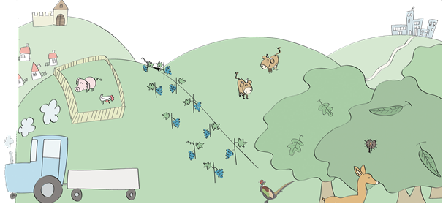

1. Dopuni.
Na slici je _____________________________________________________. Tako se zove jer ga uglavnom čine__________________________________________.

2. Na brežuljcima rastu:
- listopadne šume
- crnogorične šume
- miješane šume.

3. U brežuljkastim krajevima često viđamo stabla:
- hrasta
- kestena

- lipe
- bora.

4. Životinja na slici je ________________________.

5. Lisica je:
- domaća životinja
- kućni ljubimac
- divlja životinja.

6. Spoji sliku i naziv životinje.

 | Srna
 | Vjeverica
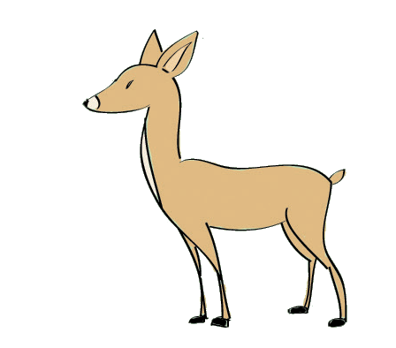 | Lisica

7. Navedi tri domaće životinje koje ljudi uzgajaju u brežuljkastim krajevima.

___________________________________________________________________________

8. Izbaci uljeza. Ljudi u brežuljkastim krajevima uzgajaju:

VINOVU LOZU KUPUS JABUKE KUKURUZ.

9. Brežuljkasti krajevi poznati su po toplicama. Što su toplice?

___________________________________________________________________________

